Pembimbingan Tata Kelola Manajemen Keuangan dan Pemasaran pada UMKM Kerupuk Doa Ibu Kelurahan Kapau
Muhammad Yusuf^{1*,} Rahmadi Hidayat², Delfis Afrion³, Jonnedi⁴. Masril⁵ 1,4,5Program Studi Akuntansi, ^{2,3} Program Studi Manajemen STIE Mahaputra Riau, Indonesia
*Corress ponding author: alsyahbani.yusuf95@gmail.com

Article Informations  Received:  (01-01-2026)  Accepted  (28-01-2026)  Available Online :  (31-01-2026) | Abstract (12pt, bold, italic) .  UMKM memainkan peran penting dalam pertumbuhan ekonomi. UMKM saat ini menghadapi beberapa tantangan, seperti kesulitan pemasaran, keterbatasan inovasi dan teknologi, serta keterbatasan keahlian pelaporan keuangan. Upaya pengabdian kepada masyarakat sangat dibutuhkan untuk meningkatkan kesadaran akan pentingnya pengetahuan pelaporan keuangan saat ini. Bentuk pengabdian tersebut adalah melalui ceramah, debat dan pendampingan. Berkat kegiatan ini, para pelaku UMKM kini mengetahui bagaimana cara menyusun laporan keuangan khususnya (neraca dan laporan laba rugi).
Keywords

UMKM, Laporan Keuangan, Neraca, Laporan Laba Rugi, Pemasaran Digital

PENDAHULUAN
Pada kegiatan pengabdi kepada masyarakat ini dilakukan pada Pabrik Kerupuk Doa salah satu UMKM bergerak dalam bidang makan ringan berada di pekanbaru tepatnya berlokasi di Kel. Kapau Kec Kulim Kota Pekanbaru. Kerupuk merupakan salah satu makanan ringan yang sangat digemari oleh masyarakat Indonesia dan sering dijadikan sebagai pelengkap berbagai sajian makanan atau sebagai lauk pauk. Sehingga dapat dikatakan kerupuk merupakan makanan ringan yang tidak bisa lepas dari kehidupan masyarakat, oleh karena itu produksi kerupuk harus tetap berjalan agar kebutuhan tetap terpenuhi. Kegiatan pembuatan kerupuk ini bukan sekedar dijadikan usaha sampingan tetapi telah dapat dijadikan usaha pokok untuk mencukupi kebutuhan hidup
produsennya (Yunita, 2009).
Permasalahan yang muncul di lokasi UKM salah satunya berhubungan dengan pengeringan kerupuk yang masih konvensional. Kerugian dari pengeringan kerupuk secara konvensional yaitu dapat dilihat dari segi kebersihan. Selama ini pengeringan kerupuk yang dilakukan oleh industri kecil masih dilakukan ditempat terbuka, sehingga tidak terjamin kebersihannya dan kurang hygienis untuk dikonsumsi. Untuk mengatasi semua permasalahan tersebut diatas, maka dibutuhkan alat pengering yang dapat digunakan untuk menjaga kestabilan proses produksi baik dimusim panas maupun musim penghujan. Salah satu bentuk pengering yang cocok untuk diterapkan dalam proses pengeringan pada kerupuk legendar Pemahaman tentang produksi dari mitra masih sebatas pengetahuan pada umumnya sehingga perlu diupayakan pengajuan program pelatihan dalam pengelolaan usaha secara komprehensif, yaitu sejak dari penyiapan sarana dan prasarana hingga penanganan produk. Diharapakan dengan adanya pelatihan tersebut para pengelola dapat mengoptimalkan kemampuannya.
Pengelolaan UMKM dengan baik pasti dapat mewujudkan sektor usaha yang kuat, namun hal tersebut harus didukung dengan adanya administrasi yang terkelola dengan baik. Saat ini salah satu permasalahan yang hadir ditengah pelaku UMKM yaitu terkait dengan administrasi yang terarah pada pencatatan keuangan usaha yang dijalaninya. Bahkan saat ini masih ada pelaku UMKM yang tidak mengerti standar akuntansi, bahkan bukti transaksi yang di lakukan pun tidak dikumpulkan, serta tidak adanya pencatatan keuangan kegiatan usaha yang dilakukan. Selain itu Firmansyah et al. (2022) menjelaskan bahwa kurangnya pengetahuan mengenai pembukuan akuntansi pada UMKM akan berdampak pada diabaiakannya regulasi perpajakan sehingga pelaku UMKM akan enggan untuk melakukan perhitungan, membayar, hingga melaporkan penghasilannya.
UMKM dalam menentukan harga jual masih menggunakan insting masing-masing penjual, belum berdasarkan perhitungan harga pokok penjualan yang rinci, sehingga memunculkan masalah baru terkait strategi pemasaran. Padahal Menurut SAK EMKM 2019 dalam Zulfat et al. (2022) laporan keuangan standarnya memiliki lima komponen sebagai berikut:
- Laporan posisi keuangan sering disebut juga neraca, menurut Standar Akuntansi Keuangan Entitas Mikro, Kecil dan Menengah (SAK-EMKM) laporan posisi keuangan
atau neraca terdiri dari: (a) Kas ataupun setara kas; (b) Piutang; (c) Persediaan; (d) Aset tetap; (e) Utang usaha; (f) Utang bank; dan (g) Ekuitas.
- Laporan Laba/Rugi menyediakan informasi tentang kinerja keuangan apakah entitas tersebut mengalami keuntungan atau sebaliknya. Menurut Standar Akuntansi Keuangan Entitas Mikro, Kecil dan Menengah (SAK-EMKM) akun-akun laporan laba/rugi terdiri dari: (a) Pendapatan; (b) Beban keuangan; dan (c) Beban pajak.
- Catatan Atas Laporan Keuangan (CALK) berisi tentang informasi tambahan yang mungkin dibutuhkan oleh beberapa pihak yang berkepentingan tetapi tidak dicantumkan di laporan keuangan. catatan atas laporan keuangan terdiri dari: (a) Pernyataan tentang laporan keuangan yang telah disusun sudah sesuai dengan SAKEMKM; (b) Ikhtisar kebijakan akuntansi; dan (c) Berisi informasi tambahan dan rincian-rincian pos yang menjelaskan transaksi penting, informasi tambahan yang disajikan tergantung jenis usaha yang dilakukan entitas.
Adapun untuk aspek produksi terhadap produk olahan terdapat beberapa keterbatasan, diantaranya pemahaman tentang manajemen produksi, minimnya sarana dan prasarana produksi untuk hasil olahan produk kerupuk beras (legendar). Manajemen usaha diperlukan sebagai landasan dan pengetahuan untuk mengawali adanya unit usaha yang akan dibentuk (home industry).
METODE PELAKSANAAN
Dalam rangka pelaksanaan Pengabdian kepada Masyarakat ini, maka lokasi berada di Pabrik Kerupuk Doa salah satu UMKM bergerak dalam bidang makan ringan berada di pekanbaru tepatnya berlokasi di Kel. Kapau Kec Kulim Kota Pekanbaru, dimana pelaksanaan dilakukan di pabrik kerupuk Doa ibu secara langsung yang dihadiri oleh 12 orang anggota, terdiri dari manajemen dan pelaku UMKM. Sasaran dalam kegiatan pengabdian kepada masyarakat adalah agar pemilik usaha dapat memahami dan menyusun laporan keuangan dan mempermudah pemilik usaha dalam mengetahui besar laba atau keuntungan dan kerugian yang diperoleh pemilik usaha dalam kegiatan usahanya selama 1 Periode.
Kegiatan pengabdian masyarakat yang dilaksanakan di Usaha Pabrik Kerupuk Doa Ibu.
Metode pelaksanaan pada kegiatan pengabdian masyarakat ini meliputi sebagai berikut:
- Observasi
Observasi adalah teknik pengumpulan data yang dilakukaan melalui sesuatu pengamatan, dengan disertai pencatatan-pencatatan terhadap keadaan atau prilaku objek sasaran. Observasi yang dilakukan adalah observasi partisipasif, ialah jenis pengamatan yang dilakukan secara aktif. Artinya, penulis wajib terlibat langsung dalam proses penelitian atau pengamatan agar dapat memahami dan memperoleh informasi dengan jelas. Observasi pada kegiatan pelaksanaan pkm ini mempelajari lokasi dan sasaran dalam melihat potensi pengembangan usaha Pabrik Kerupuk Doa Ibu.

- Wawancara
Wawancara adalah teknik mengumpulkan data berupa informasi dari seorang narasumber, dengan cara mengajukan pertanyaan-pertanyaan. Wawancara dilakukan saat kunjungan untuk mengidentifikasi permasalahan dan melakukan pemetaan dalam merencanakan program pengabdian masyarakat. Narasumber yang diwawancarai diantaranya bapak Enjang Yudi selaku pemilik tunggal dari pabrik kerupuk doa ibu.

- Survei
Survei adalah metode yang bisa menyediakan sumber data dan wawasan. Jenis umum dari survey adalah kuisioner tertulis. Survei yang dilakukan dalam pelaksanaan kegiatan pkm ini melihat situasi lingkungan, perawatan dan makanan lebah klanceng serta menggunakan kuisioner, dimana pemilik usaha dari lebah madu klanceng menjawab pertanyaan yang telah disediakan oleh penulis secara tertulis.

- Pendampingan
Metode pelaksanaan yang kedua adalah pendampingan. Pendampingan ditujukan untuk meningkatkan mutu dan kualitas dari pelaku usaha pabrik kerubuk doa ibu, sehingga mampu mengindentifikasikan dirinya sebagai bagian dari permasalahan yang dialami dan berupaya untuk mencari alternatif pemecahan masalah yang dihadapi. Kegiatan pendampingan dilaksanakan oleh tim pelaksana kegiatan yang berjumlah 5 orang, selanjutnya langsung melakukan pendampingan langsung bersama pelaku usaha pabrik kerubuk doa ibu untuk melakukan penyusunan laporan keuangan, perhitungan harga pokok produk secara pasti, dan menerapkan pemasaran digital yang tujuannya untuk meningkatkan kualitas pelaku pelaku usaha pabrik kerubuk doa ibu dalam memperoleh pendapatan sesuai yang ditargetkan. Setelah kegiatan pelaksanaan diselenggarakan, tim pelaksana mengadakan evaluasi kepada pelaku usaha pabrik kerubuk doa ibu yang telah mengikuti pelatihan dan pendampingan terkait pengelolaan keuangan bisnis pelaku usaha pabrik kerubuk doa ibu dan menjalankan media sosial sebagai sarana pemasaran berbasis digital. Evaluasi dilakukan dengan membandingkan kondisi pencatatan keuangan pada awal mulai kegiatan yaitu tanggal 06 Januari 2024 dan akhir kegiatan dengan rentang waktu kegiatan dari sosialisasiawal yaitu kurang lebih satu bulan. Perbandingannya dilakukan dengan menggunakan pre test dan post test yang dikerjakan oleh pelaku pelaku usaha pabrik kerubuk doa ibu dan dilakukan perbandingan hasil dari penggunaan media sosial oleh pelaku usaha pabrik kerubuk doa ibu berdasarkan omset yang diterima selama 3 minggu.

HASIL DAN PEMBAHASAN
Pendampingan dilakukan dengan memberikan Pemaparan yang disampaikan dalam pendampingan tentang kajian laporan keuangan bisnis memaparkan teori dan contoh yang aplikatif seperti (1) definisi bisnis secara umum yang mudah dipahami, (2) memperkenalkan didalam bisnis itu ada persediaan yang harus ditentukan sebelum menentukan modal; (3) menjelaskan macam-macam persediaan (bahan baku, bahan setengah jadi atau barang dalam proses, barang jadi dan bahan yang siap untuk dijual kepada konsumen serta contoh sederhana masing-masing kategori persediaan; (4) definisi kewajiban atau utang, jenisnya dan kategori pemasukan laporan keuangan yang diharapkan sesuai aturan; dan (5) definisi modal, macam modal dan kategori modal serta pencatatan di laporan posisi keuangan serta dilakukan harus sesuai aturan akuntansi pada umumnya.
Setelah didapatkan informasi keuangan dari pemilik usaha Kerupuk milik Enjang Yudi, ternyata tim PKM dari STIE Mahaputra Riau tidak dapat membuat laporan keuangan serta HPP, sehingga hanya dilakukan pengarahan dan penyuluhan seputar laporan keuangan saja.
Dari hasil pelaksanaan, tim PKM menilai kegiatan yang dilakukan dapat diterima
oleh pelaku usaha dengan baik tanpa adanya penolakan, sebaliknya pelaku usaha menyatakan rasa terimakasih kepada tim PKM dengan adanya kegiatan ini. Hal ini menandakan penerimaan yang baik terhadap kegiatan pengabdian ini sebagai wujud kepedulian tim dosen PKM STIE Mahaputra Riau. Pemahaman pelaku usaha didapatkan gambarannya dari sikap mereka, animo dan keinginan yang cukup tinggi untuk dapat membuat laporan keuangan terhadap usaha pabrik kerupuk do’a ibu yang mereka kelola.Informasi keuangan yang tim peroleh dari peserta PKM adalah belum adanya pembukuan dan penyajian laporan keuangan yang diterapkan selama usaha pabrik kerupuk do’a ibu berdiri dan serta belum adanya informasi keuangan maupun catatan sederhana yang menunjukan informasi pengeluaran dan penerimaanSetelah didapatkan informasi keuangan dari pemilik usaha pabrik kerupuk do’a ibu, barulah tim PKM dari STIE Mahaputra Riau melaksanakan pendampingan bagaimana membuat laporan keuangan terhadap usaha pabrik kerupuk do’a ibu yang peserta miliki. Dari pendampingan yang telah dilaksanakan, diperoleh hasil laporan keuangan yang memang seharusnya dimiliki oleh pemilik usaha pabrik kerupuk do’a ibu.
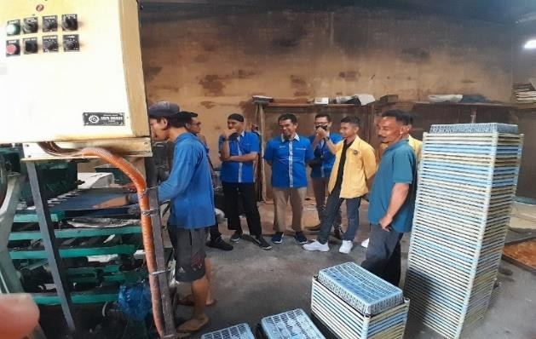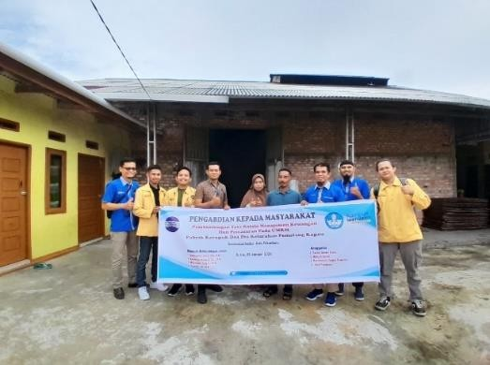

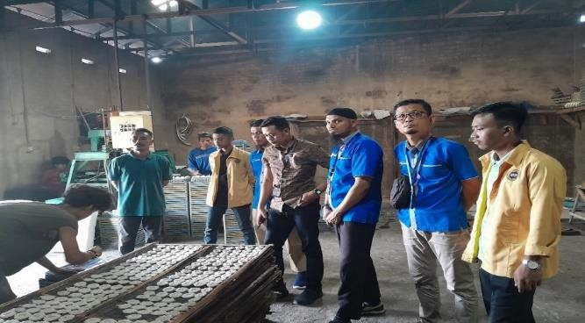

Gambar 1. Dokumentasi kegiatan PKM

KESIMPULAN
Pelaku usaha pabrik kerupuk doa Ibu yang telah didampingi untuk mengelola keuangan bisnis dan menerapkan pemasaran bisnis digital dapat menjual produknya secara luas, tidak hanya di lingkungan tempat tinggal saja tetapi dapat menjual secara luas melalui online serta dapat menjual juga di pasar modern dengan kemasan yang lebih baik. Selanjutnya pelaku usaha lebih memiliki kepentingan yang bermanfaat untuk usahanya jika menerapkan penyusunan laporan keuangan sesuai dengan standar akuntansi yang diterapkan saat ini serta dapat menginputnya dan memiliki fungsi dan manfaat buat internal dan eksternal atau semua pihak-pihak yang berkepentingan. Antusiasme pelaku untuk lebih perhatian pada pengelolaan keuangan dan menggunakan pemasaran bisnis secara digital cukup tinggi, hal ini ditandai dengan keuletan mitra dalam menjalankan setiap pelatihan dan menerapkan hasil dari pelatihan yang diikuti. Namun yang menjadi kendala berhubung pelaku usaha ini belum bias memahami secara dalam konsep pengelolaan keuangan sesuai standar akuntansi sehingga masih sangat membutuhkan pendampingan berulang dan menurunkan ilmunya kepada putra putri mereka yang harapannya nanti dapat meneruskan usaha yang sedang dijalankan saat ini.

DAFTAR PUSTAKA
Ariyani, A. D., Fajri, R. N., Hidayah, N., & Sartika, U. D. (2022). Kecakapan Literasi Keuangan Pada Anak Usia Sekolah Dasar Sebagai Upaya Pembentukan Karakter Cerdas Mengelola Uang. Jurnal Pengabdian Kepada Masyarakat, 1(12), 3223–3230.
Bismala, L. (2016). Model Manajemen Usaha Mikro Kecil dan Menengah (UMKM) untuk Meningkatkan Efektivitas Usaha Kecil Menengah. Jurnal Entrepreneur Dan Entrepreneurship, 5(1), 19–26.
Firmansyah, Abia, A., & Layli, M. (2022). Sosialisasi Akuntansi Dan Perpajakan Bagi Wajib Pajak UMKM Di Desa Lung Barang Kecamatan Mentarang Hulu Kabupaten Malinau. Jurnal Pengabdian Kepada Masyarakat, 3(2), 465–470.
Hidayah, N. (2018). Analisis Etika Kerja Islam dan Etika Penggunaan Komputer terhadap Ketidaketisan Penggunaan Komputer oleh Pengguna Teknologi Informasi di UMKM Kabupaten Bantul. Jurnal Ekonomi Syariah Indonesia, 8(1), 59–73.
Islam, A., Jerin, I., Hafiz, N., Nimfa, D. T., & Wahab, S. A. (2022). Configuring a Quadruple Helix Innovation Model (QHIM) based blueprint for Malaysian SMEs to survive the crises happening by Covid-19. Journal of Entrepreneurship, Business and Economics, 9(1), 32–81.
Marsuking, Ariyani, A. D., Hidayah, N., Fajri, R. N., Layli, M., Setiorini, K. R., Suryono, A., Nazilah, A. A., & Trimulyani, A. (2022). Pemberdayaan dan Penguatan UMKM di Dusun Gandekan, Kelurahan Guwosari, Kapanewon Pajangan, Kabupaten Bantul, DIY. Jurnal Pengabdian Masyarakat Indonesia, 1(3), 16–24

